Методическая разработка (конспекта) ООД
по познавательному развитию на тему
«День Героев Отечества»
(для старшей возрастной группы)

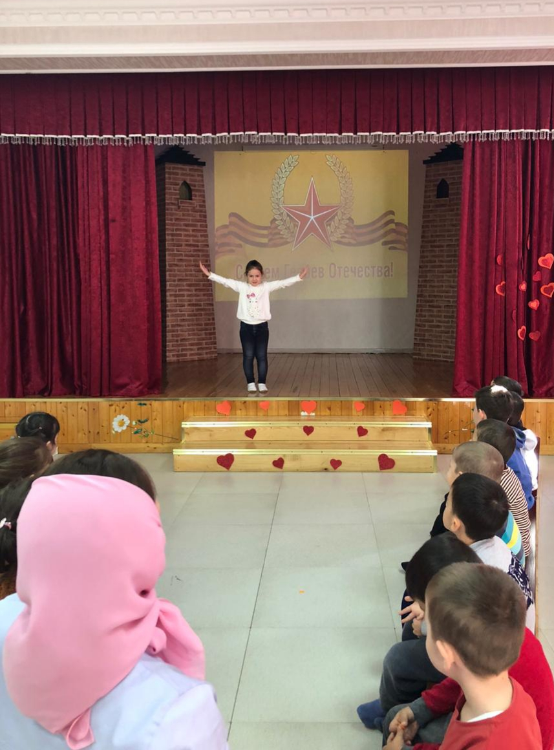

Учитель-логопед: Гезотова С.Э.

Цель: познакомить детей с историей праздника «День Героев Отечества», с его героями и их подвигами.
Задачи:
Образовательная: расширять знания детей о героях Отечества.
Коррекционно-развивающая: развивать любознательность детей, словарный запас.
Воспитательная: формировать у воспитанников чувство патриотизма воспитать уважительное отношение к героям России: военным и людям труда.
Оборудование: дидактический материал по теме, фото героев Отечества, обручи, игрушечные пистолеты, канат, дощечки, подготовка презентации «День Героев Отечества».

Ход ООД
- Организационный момент. Чтение стихотворения.
Учитель-логопед:
Всем, кто пал в боях, дедам-прадедам,
Память вечная, незабвенная.
Ну, а тем, кто вернулся домой живым –
низкий вам поклон, СЛАВА ВЕЧНАЯ!
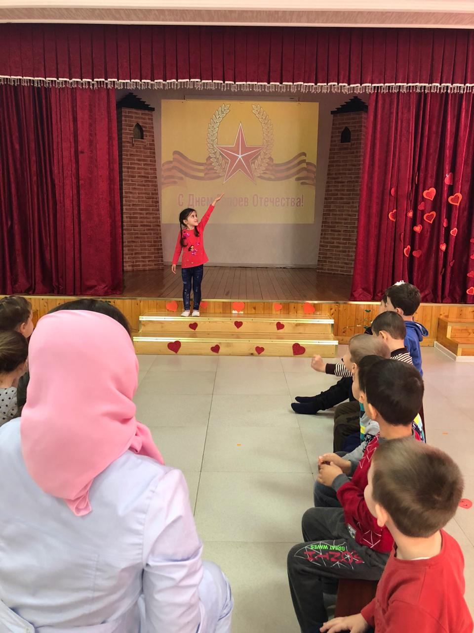

- Беседа.
Учитель-логопед: очень скоро с благодарностью встретит Россия замечательный праздник Героев Отечества. Кто знает, когда отмечается этот праздник?
Дети: 9 декабря – День Героев Отечества. В этот день страна чествует лучших из лучших.Ребята, как вы думаете, кого можно назвать героем?
Ответы детей.
Учитель -логопед: есть память, которая не будет забыта, и слава, которой не будет конца. То, что мы помним – никогда не забудем, и теми героями которыми мы гордимся – не будет конца. Будем помнить тех, кто защищал нашу Родину.
Учитель-логопед: а сейчас я вам расскажу об истории этого праздника и посмотрим фотографии героев Отечества.
3.История праздника.
Учитель–логопед: давным-давно, когда нас и наших родителей еще не было, императрица Екатерина Великая издала указ, в котором говорилось: героев и победителей войн награждать орденом Святого Великомученика и Победоносца Георгия т.е. орденом Георгия Победоносца. Первым его получил полководец Михаил Илларионович Кутузов 9 декабря. Ребята, а кто такой Михаил Кутузов вы знаете?
Дети: нет.
Учитель-логопед: Михаил Илларионович Кутузов – это великий полководец и воевода, обладал мудростью и храбростью, смекалкой. Участник Русско-турецкой войны, войны с Наполеоном, Отечественной 1812 года. В сражении был ранен в правый глаз, из-за чего его и потерял.Сэтого дня – 9 декабря стали гордиться всеми, кто получил этот орден. Он был очень важным и многие военные и солдаты очень рады были такой награде. Они ее заслужили в боях и получали за храбрость. У кого мы учимся быть такими мужественными и верными своему Отечеству?
Дети: (затрудняются)
Учитель-логопед: у наших дедов и прадедов и конечно же пап.
Учитель-логопед: прадеды первыми отдали свою жизнь за нас с вами, чтобы мы могли радоваться жизни. Мы учимся у них любить своих близких, Родину. И герои по примеру Кутузова и многих других жертвуют своей жизнью за Родину. Ребята, а это что?
Дети: награды.
Учитель-логопед: да, это настоящие награды, которые наши прадеды и деды были награждены. Орденами и наградами награждают настоящих героев. А как вы понимаете слово ГЕРОЙ, кто это?
Дети: Герой – это человек, который совершает подвиг.
Учитель-логопед: а каждый человек может совершить подвиг? Каким должен быть этот человек?
Дети: сильным, смелым.
Учитель-логопед: подвиг может совершить человек, но он должен быть – смелым, любить свою Родину, может постоять за своих близких, родных и отдать свою жизнь за Отечество и быть ему верным. А сейчас ваши товарищи прочитают вам стихи, прочувствуйте их всей своей душой и надеюсь, тогда вы точно поймете, кто такие герои.
Чтец 1.
Герои Родины — как много в этом смысла!
И честь, и храбрость в этих двух словах.
Героями нельзя стать слишком быстро.
Герой лишь тот, кому неведом страх.
Чтец 2.
Всем тем, кто храбро воевал с врагами,
Кто мужествен, решителен и смел,
Присвоить можно звание героя,
И кто свершил немало важных дел!

Учитель-логопед: да, героев много. В каждое время были свои герои. Михаил Илларионович Кутузов, Александр Васильевич Суворов, Георгий Константинович Жуков. (Портреты на доске).Но у нас на чеченской земле тоже есть свои герои, и мы о них слышали.Ахмат - Хаджи Кадыров, который отдал свою жизнь за свой народ. Мы будем вечно помнить. Байсангур Беноевский - человек из камня, так отзывался о нем Шамиль. Байсангур со своим отрядом беноевцев участвовал во многих сражениях,ведя их в бой под своим знаменем. Да, нам не свернуть уже с того пути! Вы будущие защитники Родины. Какими вы должны быть?
Дети: быть здоровыми, сильными, умелыми, любить свою Родину и близких.
Учитель - логопед: а сейчас посмотрим, кто из вас самый сильный.
4.Подвижная игра «Перетягушки»
Дети делятся на две команды. По сигналу ведущего участники команд стараются перетянуть противника на свою сторону.
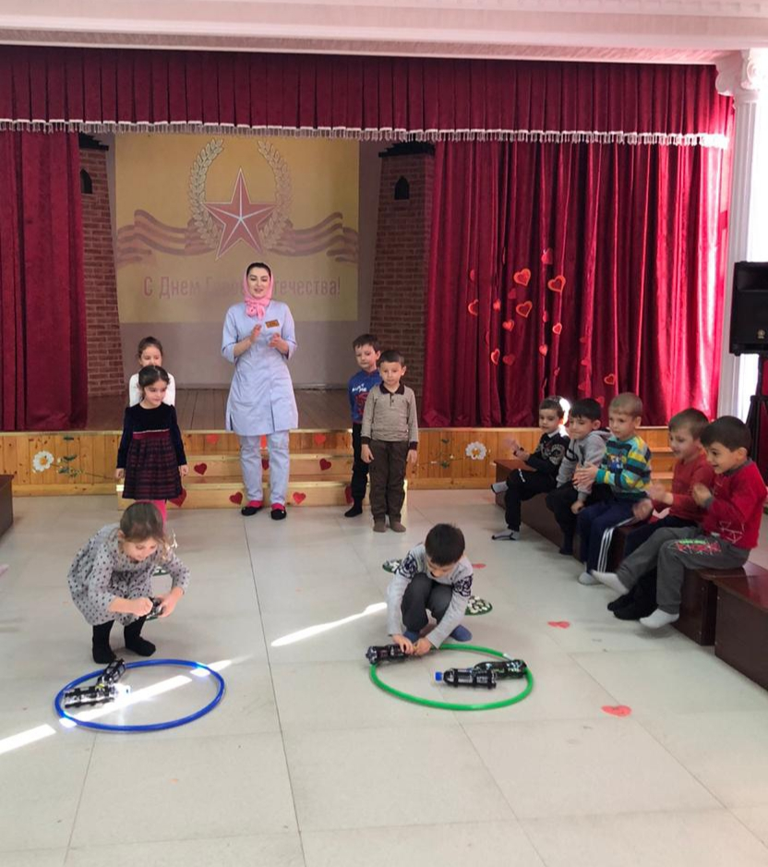

5.Подвижная игра «Саперы»
Две команды перебираются с одной стороны на другую, наступая только на дощечки.
Учитель-логопед: а, чтобы стать героем и защитником своей Родины, сначала мы должны научиться быть благочестивыми, дисциплинированными, уметь стоять в строю и слушать своего командира.
Дети: чтобы стать героем необходимо быть военным?
Учитель-логопед: нет, люди и мирных профессий достигают высокого звания. Просто потому, что выполняют свой долг пред Родиной - быть настоящим гражданином. Любить свою землю, отчий дом, быть преданным своей профессии.
А вы хотите стать лётчиками? Давайте отправимся в полёт.
Дети: давайте.
6.Физминутка
В полёт отправляется пилот! Дети разводят руки в стороны,
Правое крыло вперёд! Поднимают правую руку
Левое крыло вперёд! Поднимают левую руку
1, 2, 3, 4, 5 – полетел наш самолёт! Ходят кругом
7. Рефлексия.
Учитель- логопед: сегодня мы говорили о людях, носящих великое звание Героев Отечества.
-Какими же качествами обладает человек, совершающий героический поступок?
-Есть ли место подвигу в мирное время?
-Какую дату наша страна отмечает 9 декабря?
-Ребята, помните, что вы потомки тех, кто, не жалея жизни и сил защищал нашу Родину в боях, охраняет наше небо в мирное время!
Просмотр презентации «День Героев Отечества»

